Prime/ Competitive/ Stimulus/ Kerjasama Research Grant

LAPORAN AKHIR PENELITIAN

Judul Penelitian

Oleh :
Nama Ketua Peneliti Lengkap Gelar
Nama Anggota Peneliti Lengkap Gelar

Program Studi
Fakultas
Perguruan Tinggi
Bulan dan Tahun

Daftar Isi

Daftar Gambar
Daftar Tabel
Daftar Lampiran
Ringkasan Penelitian
Bab 1. Pendahuluan
Bab 2. Tinjauan Pustaka
Bab 3. Metode
Bab 4. Hasil dan Pembahasan
Bab 5. Kesimpulan dan Saran
Daftar Pustaka

Ringkasan Penelitian

Ringkasan penelitian tidak lebih dari 500 kata yang berisi latar belakang penelitian, tujuan dan tahapan metode penelitian, luaran yang ditargetkan, serta hasil penelitian yang dicapai. Kata kunci maksimal 5 kata.
Kata Kunci: Metode, Ringkasan, Penelitian

BAB 1
PENDAHULUAN

Pendahuluan tidak lebih dari 500 kata yang berisi latar belakang dan permasalahan yang akan diteliti , tujuan khusus, serta urgensi penelitian.

Penulisan Sitasi
“........... sebagai studi lanjut penelitian [13].”
“Teori efisiensi tersebut pertama kali dikemukakan pada tahun 1987 [1].”
“Scholtz [2] menyatakan bahwa.............”
“Sebagai contoh, lihat [7].”
“Beberapa studi yang telah dilakukan [3, 4, 15, 22] menyimpulkan bahwa.............”
“Hal yang sama juga dikemukakan oleh [1], [3], [5] atau [1] – [5].”

BAB 2
TINJAUAN PUSTAKA

Gambar
Tinjauan pustaka tidak lebih dari 1000 kata dengan menggunakan state of the art dan peta jalan (roadmap) dalam bidang yang diteliti.

Peta Jalan (Roadmap)
Bagan dan roadmap dibuat dalam bentuk JPG/PNG yang kemudian disisipkan dalam isian ini (Kecuali Skema Stimulus Research Grant). Sumber pustaka/referensi primer yang relevan dan dengan mengutamakan hasil penelitian pada jurnal ilmiah dan/atau paten yang terkini. Disarankan penggunaan sumber pustaka 10 tahun terakhir.

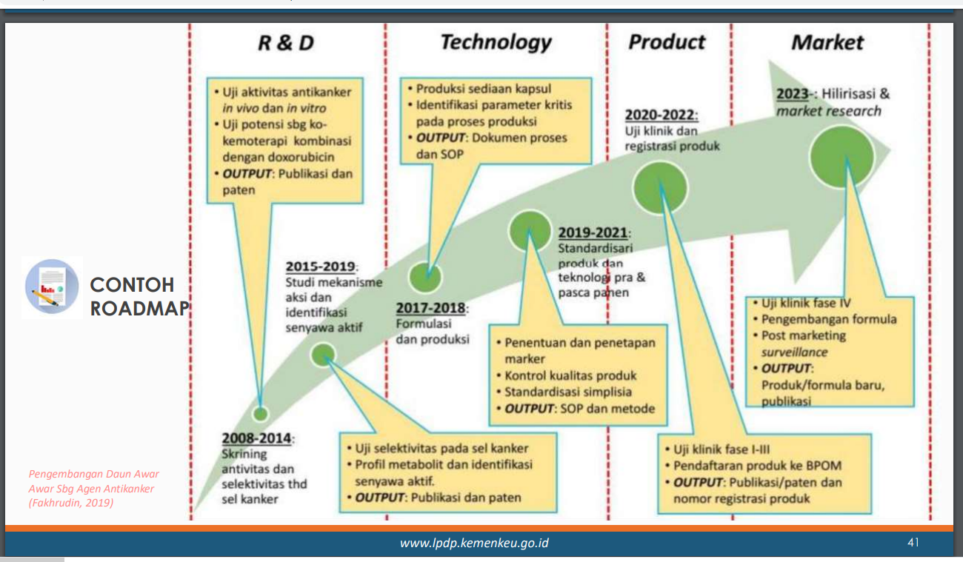
Gambar 1. Contoh roadmap pengembangan daun awar sebagai agen anti kanker

BAB 3
METODE

Metode atau cara untuk mencapai tujuan yang telah ditetapkan ditulis tidak melebihi 600 kata. Bagian ini dilengkapi dengan diagram alir penelitian yang menggambarkan apa yang sudah dilaksanakan dan yang akan dikerjakan selama waktu yang diusulkan. Format diagram alir dapat berupa file JPG/PNG. Bagan penelitian harus dibuat secara utuh dengan penahapan yang jelas, mulai dari awal bagaimana proses dan luarannya, dan indikator capaian yang ditargetkan. Harap menuliskan pula tugas masing-masing anggota peneliti maupun tenaga pendukung dalam pelaksanaan penelitian hingga didapatkan hasil.

Analisa data juga disampaikan pada bagian ini.
Gambar 2. Contoh diagram alir kegiatan penelitian

Kontribusi Mitra (khusus bagi skema penelitian kerjasama/joint research grant)
Bagian ini menggambarkan tentang kontribusi mitra selama penelitian. Mitra dapat berasal dari PT, perusahaan, industri, lembaga, komunitas baik dalam maupun luar negeri. Kontribusi mitra dapat berupa penyediaan fasilitas, peralatan, bahan, sarana pendukung, pengujian, analisis data. Uraikan dengan jelas kontribusi nyata dari mitra selama pelaksanaan kegiatan hingga didapatkan hasil penelitian.

BAB 4
HASIL DAN PEMBAHASAN

Berisi hasil keseluruhan dari parameter yang diteliti sehingga terlihat ketercapaian penelitian. Hasil yang telah dicapai tersebut disertai dengan pembahasan secukupnya yang relevan, juga ditambahkan alasan ataupun penjelasan bila ada hal yang belum dilaksanakan. Jika ada perubahan pelaksanaan penelitian (baik metode, bahan, alat, sampel/responden) diberi keterangan ada perubahan, dilengkapi dengan alasannya. Gambar ataupun tabel hasil dapat disisipkan diantara paragraf dan dibahas. Pembahasan menggunakan referensi up to date.

BAB 5
KESIMPULAN DAN SARAN

Kesimpulan berisikan hasil ringkas yang dicapai dan saran berisikan hal-hal yang perlu ditindaklanjuti pada riset berikutnya.

DAFTAR PUSTAKA

Memuat daftar buku, jurnal, dll yang dipakai sebagai referensi. Daftar pustaka disusun dan ditulis berdasarkan sistem nomor sesuai dengan urutan pengutipan. Hanya pustaka yang disitasi pada usulan penelitian yang dicantumkan dalam Daftar Pustaka. Acuan yang dipakai minimal 5 jurnal/laporan ilmiah terbaru (5 tahun terakhir) ditambah bahan lain dari internet. Acuan penulisan daftar pustaka menggunakan sistem Reference Manager mengikuti Kaidah IEEE 2006.

Paper dalam jurnal
[1] K. A. Nelson, R. J. Davis, D. R. Lutz, and W. Smith, “Optical generation of tunable ultrasonic waves,” Journal of Applied Physics, vol. 53, no. 2, Feb., pp. 1144-1149, 2002.

Publikasi Elektronik, informasi dari internet
[2]European Telecommunications Standards Institute, “Digital Video Broadcasting (DVB): Implementation guide for DVB terrestrial services; transmission aspects,” European Telecommunications Standards Institute, ETSI-TR-101, 2007. [Online]. Available: http://www.etsi.org. [Accessed: Nov. 12, 2007].

E-book
[3] L. Bass, P. Clements, and R. Kazman, Software Architecture in Practice, 2nd ed. Reading, MA: Addison Wesley, 2003. [E-book] Available: Safari e-book.

Prosiding
[4] J. Smith, R. Jones, and K. Trello, “Adaptive filtering in data communications with self improved error reference,” In Proc. IEEE International Conference on Wireless Communications ’04, 2004, pp. 65-68.

Monograf, buku yang diedit, buku
[5] E. D. Lipson and B. D. Horwitz, “Photosensory reception and transduction,” in Sensory Receptors and Signal Transduction, J. L. Spudich and B. H. Satir, Eds. New York: Wiley-Liss, 2001, pp-1-64.
Skripsi, Tesis, Disertasi
[6] H. Zhang, “Delay-insensitive networks,” M. S. thesis, University of Chicago, Chicago, IL, 2007.

Paten
[7] K. Kimura and A. Lipeles, “Fuzzy controller component,” U. S. Patent 14, 860,040, 14 Dec., 2006.

Manual
[8] Bell Telephone Laboratories Technical Staff, Transmission System for Communication, Bell Telephone Lab, 2005.

Software
[9] Thomson ISI, Endnote 7. [CD-ROM]. Berkeley, CA: ISI ResearchSoft, 2006.

Surat Pernyataan
Standar Mutu Keselamatan Kerja, Kesehatan, Kenyamanan, Serta Keamanan Pelaksana, Masyarakat, Dan Lingkungan

Yang bertanda tangan di bawah ini:
Nama : …………………………………………………………………………..
NIDN/NIDK/NIP : …………………………………………………………………………..
Fakultas/ Prodi/ Unit Kerja : …………………………………………………………………………..

Dengan ini menyatakan bahwa kegiatan penelitian yang dilakukan dengan judul kegiatan:
…………………………………………………………………………………………………………………………………………………………………………………………………………………………………………………………………………………………………………

telah mempertimbangkan standar mutu Keselamatan Kerja, Kesehatan, Kenyamanan, serta Keamanan Pelaksana, Masyarakat, dan Lingkungan.

Demikian surat pernyataan ini dibuat dengan sebenar-benarnya untuk laporan akhir penelitian internal Universitas Al Azhar Indonesia dalam skema Prime Research Grant/Competitive Research Grant/Stimulus Research Grant.

Kota, Tanggal, bulan, tahun

Nama Ketua Pelaksana
NIDN/NIDK/NIP

Surat Pernyataan Pendayagunaan Sarana dan Prasarana Penelitian

Yang bertanda tangan di bawah ini:
Nama : …………………………………………………………………………..
NIDN/NIDK/NIP : …………………………………………………………………………..
Fakultas/Prodi/Unit Kerja : …………………………………………………………………………..

Dengan ini menyatakan bahwa kegiatan penelitian dengan judul
……………………………………………………………………………………………………………………………………………………………..................................................................................................................................................

telah dilaksanakan dengan mendayagunakan sarana dan prasarana yang telah memenuhi standar mutu, keselamatan kerja, kesehatan, kenyamanan, dan keamanan.

Demikian surat pernyataan ini dibuat dengan sebenar-benarnya sebagai bentuk pertanggungjawaban.

Kota, Tanggal, bulan, tahun

Nama Ketua Pelaksana
NIDN/NIDK/NIP

Lampiran:

- Gambar 2
- Analisa Statistik
- Kuisioner
- Log Book Penelitian

Ketentuan Tambahan:
Komponen RAB | Ketentuan
Honor | Meliputi narasumber, koordinator kegiatan, pengkoleksi data, analisa data, pembuat video, dan sebagainya
Belanja Bahan | Meliputi belanja untuk keperluan sehari-hari diantaranya ATK, computer supplies (bukan computer hardwares), dan bahan-bahan penelitian. Bahan penelitian dapat berupa komponen, material dasar, dan bukan barang inventaris
Belanja Perjalanan | Meliputi biaya untuk perjalanan ke lokasi penelitian yang secara langsung berkaitan dengan objek penelitian, dan bukan menggunakan kendaraan UAI
Belanja Barang Non operasional | Meliputi belanja untuk rapat, seminar, sosialisasi, pencetakan laporan, publikasi dan operasional pendukung pelaksanaan penelitian

Format Penulisan Proposal Dan Laporan
Penulisan
Ketentuan yang harus diperhatikan dalam penulisan proposal dan laporan penelitian:
- Penulisan proposal, laporan kemajuan dan laporan akhir penelitian menggunakan ukuran A4.
- Jenis huruf yang digunakan adalah Times New Roman font size 12.
- Jarak tulisan 1,5 spasi, untuk judul baru 3 spasi.
- Untuk paragraf baru dimulai dari 5 ketukan ke kanan dari garis pinggir kertas.
- Ukuran garis pinggir (margin) adalah sebagai berikut:
  - Margin kiri 4 cm
  - Margin kanan 2 cm
  - Margin atas 3 cm
  - Margin bawah 4 cm

Penomoran Bab, Sub Bab, Dan Sub-Sub Bab
Penomoran bab menggunakan Angka (1, 2, 3, dst). Sedangkan untuk subbab dan sub-sub bab, Penulisannya hanya berupa judul sub bab yang di cetak tebal (bold)

